2 класс Домашнее задание. 18 марта
Математика. Нахождение нескольких частей числа.
Тренируем устный счёт:·
11 • 8=
13 • 3 =
15 • 2 =
14 • 5 =
14 • 3 =
50 : 10 =
40 : 20=
100 : 2 =
20 : 10 =
700 : 100 =
12 • 35 =
14 • 52 =
15 • 3 =
15 • 4 =
13 • 4 =
12 • 3 =
800 : 100=
600 : 10 =
2200 : 100 =
280 : 10 =
6500 : 100 =
5600 : 100 =
15 • 5 =

Письменно в тетради.
а). Арифметический диктант . Запиши число, в котором:
- 30 сотен 7 единицы;
- 200 сотен 6 единиц.
- 27 десятков 4 единиц;
- 3 ед.IV разряда, 5 ед.III разряда и 2 ед. I разряда;
-182 ед. II класса и 9 ед. I класса;
- 45 ед. II класса и 27 ед. I класса.
- Найди восьмую часть числа 24.
- Найди четыре восьмых числа 32.
- Найди две трети числа 27.
- Найди восемь девятых числа 72.
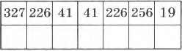
б). Запиши и реши примеры:
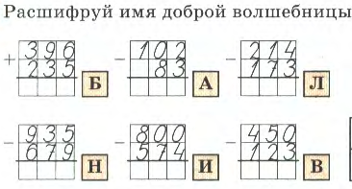

Примеры. Учебник стр. 82 № 13.

в). Задача. Учебник стр. 80 № 2.

г). Геометрический материал. Учебник стр. 85 № 20. Обведи фигуры на лист цветной бумаги, вырежи, сложи из них треугольник, наклей его в тетрадь. Измерь стороны и подпиши, найди периметр построенного треугольника.

д). Логическая задача. Учебник стр. 78 № 16.

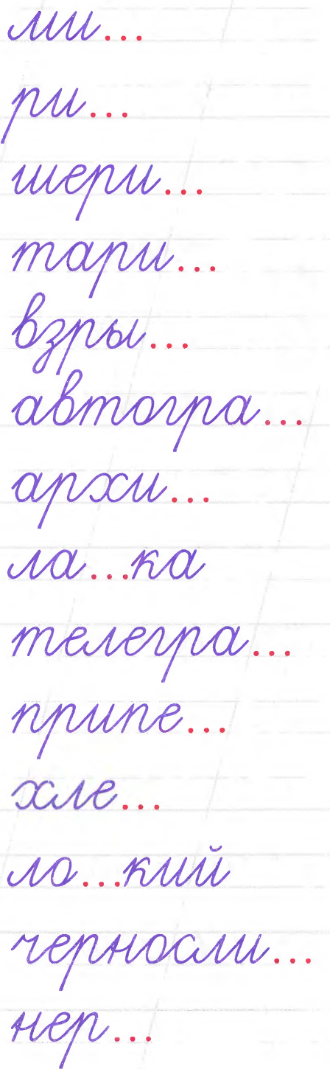

Русский язык. Тема. Связь предложений в тексте.
Вставь буквы, напиши проверочное слово, обозначь графически орфограмму:
Письменно в тетради.
Парные согласные В, Ф.

а). Учебник стр. 67, Упр. 3 – по заданию учебника. Не забудьте указать орфограммы в словах!
в). Словарь : 5 слов по выбору ( из группы № 5).

Окружающий мир. Пресмыкающиеся леса. Учебник стр. 74-76 РТ с. 23
Ужи-самое многочисленной семейство среди пресмыкающихся.
Знать! Особенности внешнего вида и повадок змей. Правила поведения при встрече со змеей.
Насекомые леса. Учебник стр.77 – 79 РТ с. 23-24
Насекомые-обитатели леса. Среди них есть вредные и полезные для растений леса. По внешнему виду и особенностям жизни насекомые значительно отличаются друг от друга, но всех их объединяют отдельные общие признаки. Какие?
Правила поведения в лесу. Учебник с.79 – 80 РТ с. 27

Составить памятку «Правила поведения в лесу» письменно на листочке.

